Business Plan



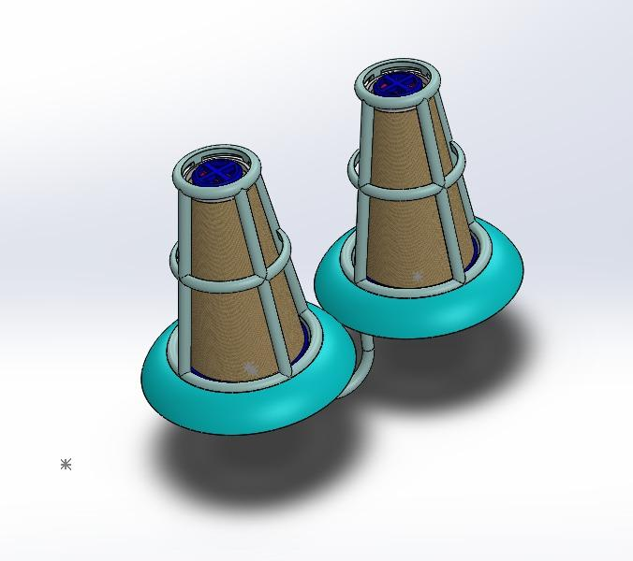
NASO-SHIELD

Co-Founder: Pol Rodriguez Dalmau
Co-Founder: Joan Aymerich Bottini
C: ayro.solut@gmail.com

2. ÍNDICE
2. ÍNDICE 2
3. RESUMEN EJECUTIVO 3
4. LA EMPRESA 4
4.1 Descripción del Negocio 4
4.2 Misión, Visión y Objetivos 4
4.3 Equipo Emprendedor 5
5. OPORTUNIDAD Y MODELO DE NEGOCIO 6
6. MERCADO Y CLIENTES 6
6.1 Características y Tendencias del Cliente 6
6.2 Tamaño, Segmentación y Evolución del Mercado 6
6.3 Investigación de Mercado 7
7. PROPUESTA DE VALOR 7
7.1 Definición de la Necesidad/Problema 7
7.2 Análisis del Entorno General 7
7.3 Análisis del Sector 7
7.4 Competencia 7
7.5 Proveedores, Sustitutos y Nuevos Entrantes 7
8. PRODUCTO/SERVICIO Y CADENA DE VALOR 8
8.1 Factores Clave de Éxito (FCE) 8
8.2 Posicionamiento y Diferenciación 8
8.3 Estrategia y Ventaja Competitiva 8
8.4 Costes e Inversión Requerida 8
8.5 Fuentes de Ingreso 9
9. PLAN DE MARKETING 9
9.1 Marketing Mix (Producto, Precio, Distribución, Promoción) 9
9.2 Previsión de Ventas 9
10. PLAN DE OPERACIONES 10
10.1 Procesos, Mapa y Subcontratación 10
10.2 Localización, Infraestructura y Distribución de Planta 10
10.3 Utilización de Materiales y Existencias 10
10.4 Plazos de Entrega 10
10.5 Costes e Inversión de Puesta en Marcha 10
11. ORGANIZACIÓN Y PLAN DE RR.HH. 11
11.1 Estructura Organizativa 11
11.2 Descripción de Puestos 11
11.3 Políticas de Recursos Humanos 11
11.4 Estructura de Gobierno 11
12. PLAN FINANCIERO 11
12.1 Hipótesis y Supuestos 11
12.2 Escenarios (Conservador, Base, Optimista) 12
12.3 Estados Financieros Pro Forma (PyG, Cash Flow, Balance) 12
12.4 Necesidades y Fuentes de Financiación 12
12.5 Punto de Equilibrio, Ratios y Análisis de Sensibilidad 12
13. ASPECTOS LEGALES 13
13.1 Forma Jurídica y Estructura 13
13.2 Propiedad Intelectual e Industrial 13
14. RIESGOS CRÍTICOS Y PLANES DE CONTINGENCIA 13
15. ESTRATEGIA DE CRECIMIENTO Y DESARROLLO DEL NEGOCIO 13
16. CONCLUSIONES 14
17. BIBLIOGRAFÍA 14
18. ANEXOS 14

1. RESUMEN EJECUTIVO
- Modelo de negocio: Dispositivo intranasal reutilizable + recambio de filtros.
- Ventaja competitiva: Comodidad, ergonomía, tasa de adhesión superior frente a mascarillas convencionales.
- Retornos esperados:
  - Volumen de ventas previsto en el primer año: (xxxx)
  - Margen bruto estimado: (xxxx)%
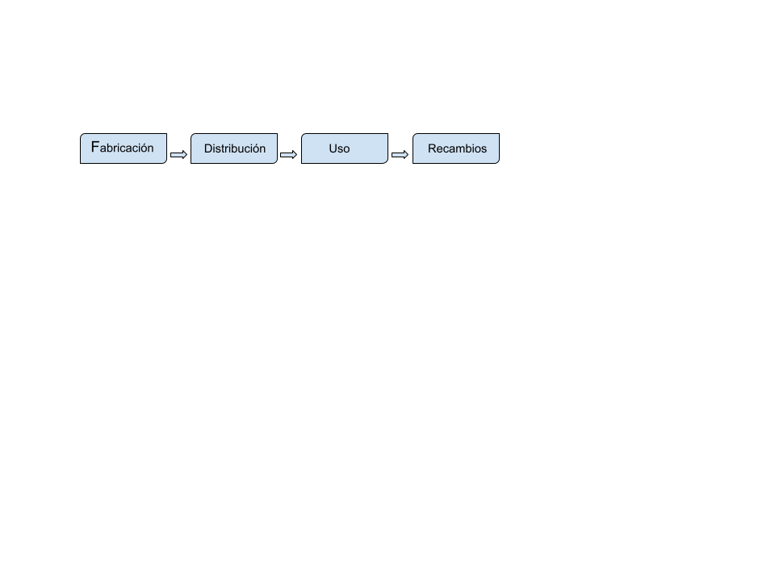
  - Estrategia para expandirse a distintos sectores industriales.

4. LA EMPRESA
AYRO Solutions nace de la experiencia práctica de sus fundadores en el entorno industrial, donde identificaron una necesidad urgente de protección respiratoria eficaz y cómoda. El proyecto está en fase de validación de prototipo, con acuerdos piloto en curso y proveedores estratégicos definidos.

4.3 Equipo Emprendedor
Colaboradores o asesores (experiencia en normativas de EPIs, fabricación, etc.).
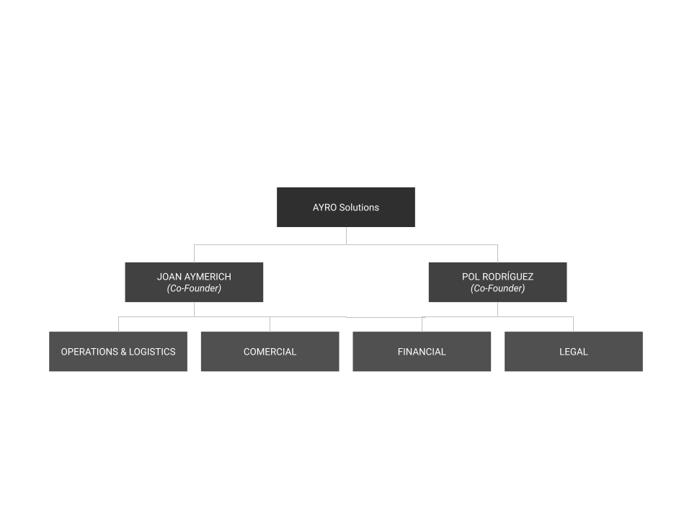
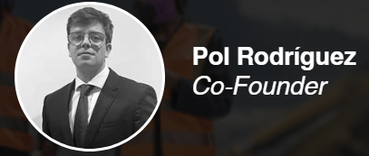

5. OPORTUNIDAD Y MODELO DE NEGOCIO
Problema: Incomodidad de las mascarillas, baja adhesión de los operarios.
Solución: NASO-SHIELD como dispositivo intranasal.
Modelo de negocio:
El modelo combina:
- Venta inicial del dispositivo.
- Reposición periódica de filtros.
- Planes de suscripción.
- Venta B2B directa y distribución especializada.

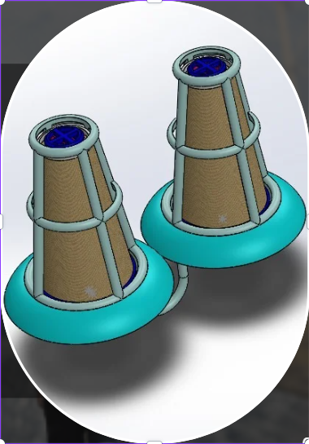

6. MERCADO Y CLIENTES

6.1 Características y Tendencias del Cliente
- Departamentos de seguridad y salud en siderurgia, minería, química, etc.
- Tendencia a buscar soluciones de fácil uso para cumplir normativas y reducir ausentismo.

6.2 Tamaño, Segmentación y Evolución del Mercado
Mercado global de protección respiratoria industrial: 1700M€.
Crecimiento anual aproximado: 6%.
Segmentos clave (siderurgia, minería, química…).
Gráfico de Pastel: Distribución del mercado por sector.
Gráfico de Barras: Evolución de la demanda en EPIs respiratorias.

6.3 Investigación de Mercado
- Fuentes secundarias (informes, estudios sectoriales).
- Feedback de pruebas piloto o encuestas a operarios.

7. PROPUESTA DE VALOR

7.1 Definición de la Necesidad/Problema
- Dificultad para usar mascarillas durante toda la jornada por problemas de comodidad.

7.2 Análisis del Entorno General
- Cambios regulatorios post-pandemia, mayor preocupación por la salud ocupacional.

7.3 Análisis del Sector
- Sector de EPIs con presencia de marcas líderes (3M, Honeywell…), enfocadas en mascarillas o respiradores convencionales.

7.4 Competencia
- Precios de productos competidores (FFP2 ~ 2€/unidad, respiradores de cartucho ~ 20-30€).
- Diferenciación de NASO-SHIELD en ergonomía y modularidad de filtros.

7.5 Proveedores, Sustitutos y Nuevos Entrantes
- Proveedores de silicona/TPE e insumos filtrantes.
- Sustitutos: mascarillas tradicionales.
- Nuevos entrantes potenciales.

8. PRODUCTO/SERVICIO Y CADENA DE VALOR

8.1 Factores Clave de Éxito (FCE)
- Alta eficiencia de filtración.
- Ergonomía que facilite la adhesión.
- Viabilidad de producción a escala.

8.2 Posicionamiento y Diferenciación
- Dispositivo intranasal, menor calor y sofoco.
- Modelo de filtros intercambiables adaptados a distintos contaminantes.

8.3 Estrategia y Ventaja Competitiva
- Coste total menor que el uso de mascarillas desechables si consideramos la vida útil de la estructura + filtros.
- Posibilidad de personalizar el tipo de filtro.

8.4 Costes e Inversión Requerida
- Molde de inyección: 30000€
- Certificaciones y ensayos: 10000€
- Infraestructura para montaje: 5000€

8.5 Fuentes de Ingreso
- Estructura reusable: Venta a (xxxx)€ con un margen del (xxxx)%.
- Filtros: Precio (xxxx)€, margen del (xxxx)%, consumo medio de (xxxx) unidades/mes por operario.

9. PLAN DE MARKETING

9.1 Marketing Mix (Producto, Precio, Distribución, Promoción)
- Producto: NASO-SHIELD + servicio de asesoría en seguridad.
- Precio: Estructura a (xxxx)€, filtro a (xxxx)€ (pack, suscripción, etc.).
- Distribución:
  - B2B directo (contacto con grandes empresas).
  - Acuerdos con distribuidores de EPIs.
- Promoción:
  - Participación en ferias (ExpoSeguridad, A+A, etc.).
  - Campañas en redes profesionales y revistas sectoriales.
  - Demostraciones in situ con departamentos de salud ocupacional.

9.2 Previsión de Ventas
- Año 1: (xxxx) estructuras, (xxxx) filtros → total de (xxxx)€.
- Año 2: Crecimiento estimado del (xxxx)%, etc.
Gráfico de Barras: Proyección de ventas (estructuras + filtros) durante 3-5 años.

10. PLAN DE OPERACIONES

10.1 Procesos, Mapa y Subcontratación
- Moldeo por inyección subcontratado con un partner especializado.
- Montaje y control de calidad interno.

10.2 Localización, Infraestructura y Distribución de Planta
- Taller con (xxxx) m² para almacenamiento y control de calidad.
- Oficinas para el equipo de I+D y comercial.

10.3 Utilización de Materiales y Existencias
- Stock mínimo de (xxxx) estructuras y (xxxx) filtros.
- Rotación de inventario estimada en (xxxx) meses.

10.4 Plazos de Entrega
- Preparación y envío en (xxxx) horas a clientes B2B.
- Acuerdos con transportistas que garanticen entregas rápidas.

10.5 Costes e Inversión de Puesta en Marcha
- Inversión inicial: (xxxx)€ en equipamiento, maquinaria básica o subcontratación.
- Personal de arranque: (xxxx) personas (ingeniería, operador logístico).
Diagrama de Flujo: proceso de fabricación y entrega.

11. ORGANIZACIÓN Y PLAN DE RR.HH.

11.1 Estructura Organizativa
- Fundadores: Dirección general y técnica.
- Puestos clave: I+D, calidad, comercial, logística.

11.2 Descripción de Puestos
- CEO: relaciones con inversores, estrategia global.
- CTO: supervisión técnica y contacto con proveedores.

11.3 Políticas de Recursos Humanos
- Política salarial: (xxxx)€/mes para ingenieros junior, planes de incentivos.
- Formaciones internas sobre normativas de EPIs.

11.4 Estructura de Gobierno
- Consejo asesor con expertos en seguridad industrial.
- Reuniones periódicas y toma de decisiones conjunta.

12. PLAN FINANCIERO

12.1 Hipótesis y Supuestos
- Precio medio de venta de la estructura: (xxxx)€
- Consumo medio de filtros/operario/mes: (xxxx)
- Margen bruto inicial: (xxxx)%
- Crecimiento de ventas anuales: (xxxx)% en base (puedes ajustarlo al escenario).

12.2 Escenarios (Conservador, Base, Optimista)
- Conservador: Ventas más lentas. Primer año: (xxxx)€; break-even en (xxxx) meses.
- Base: Ventas alineadas con el plan de marketing. Primer año: (xxxx)€; break-even en (xxxx) meses.
- Optimista: Contratos con grandes empresas desde Q2. Primer año: (xxxx)€; break-even en (xxxx) meses y rápido crecimiento en el segundo año.
Tablas comparativas y gráficos de barras para ilustrar la facturación, margen, y plazo hasta el break-even en cada escenario.

12.3 Estados Financieros Pro Forma (PyG, Cash Flow, Balance)
- Proyecciones a 3-5 años, con la evolución de ingresos por estructuras y filtros, costes de producción, gastos en personal y marketing.

12.4 Necesidades y Fuentes de Financiación
- Total requerido: (xxxx)€
- Uso de fondos:
  - (xxxx)% producción y certificaciones.
  - (xxxx)% marketing y ventas.
  - (xxxx)% refuerzo de personal.
- Fuentes: inversores ángeles, capital semilla, subvenciones.

12.5 Punto de Equilibrio, Ratios y Análisis de Sensibilidad
- BEP: Se cubren costes fijos con la venta de (xxxx) unidades mensuales (estructuras + filtros).
- Ratios: ROA, EBITDA/ventas, etc.
- Sensibilidad: Impacto si el coste de materiales sube un 10% o las ventas bajan un 20%.

13. ASPECTOS LEGALES

13.1 Forma Jurídica y Estructura
- Ej.: Sociedad Limitada (SL)
- Reparto accionarial entre fundadores.

13.2 Propiedad Intelectual e Industrial
- Registro de marca “NASO-SHIELD” (número de expediente (xxxx)).
- Patentes si correspondiera (composición de filtros, etc.).

14. RIESGOS CRÍTICOS Y PLANES DE CONTINGENCIA
- Riesgo Regulatorio: Certificaciones EPIs demoradas. Se contrarresta planificando presentaciones tempranas.
- Resistencia al Cambio: Capacitaciones y demos para operarios.
- Dependencia de Proveedores: Contratos con proveedores alternativos, stock de seguridad.

15. ESTRATEGIA DE CRECIMIENTO Y DESARROLLO DEL NEGOCIO
- Expansión Geográfica: Comenzar en España, luego UE (aprovechando un marco regulatorio común), eventualmente LATAM.
- Desarrollo de Nuevos Sectores: Tras siderurgia y minería, incorporación de química, agroindustria, construcción, etc.
- Mejoras Tecnológicas: Nuevas variantes de filtros, recubrimientos antimicrobianos o magnéticos.

16. CONCLUSIONES
- NASO-SHIELD brinda una solución innovadora a la problemática de baja adhesión al uso de mascarillas.
- Su modelo de ingresos recurrentes (filtros) y validación en escenarios reales como (xxxx) (Celsa, etc.) sustentan la viabilidad del negocio.
- Con la financiación y colaboraciones adecuadas, el proyecto puede crecer y posicionarse como una alternativa destacada en el mercado de EPIs, que asciende a (xxxx) M€ y tiene un crecimiento de (xxxx)% anual.

17. BIBLIOGRAFÍA
- Fuentes de Mercado: (xxxx)
- Normativas: EN 149, EN 1822, ISO 10993, EU 2016/425.
- Otros Informes: OSHA, Agencia Europea para la Seguridad y la Salud en el Trabajo, etc.

18. ANEXOS
- Tablas Financieras Detalladas: Excel con proyecciones de ventas, márgenes, flujos de caja.
- Renders o Fotografías del Dispositivo: Diseño 3D, prototipo real.
- Diagramas de Flujo de Procesos: Fabricación, control de calidad y distribución.
- Resultados de Tests Piloto: Feedback de operarios, porcentajes de adopción, eficiencia filtrante alcanzada.
- Diagrama de Gantt (Roadmap): Q2 2025 – prototipo inicial, Q3 2025 – ensayos, Q4 2025 – piloto industrial, etc.

